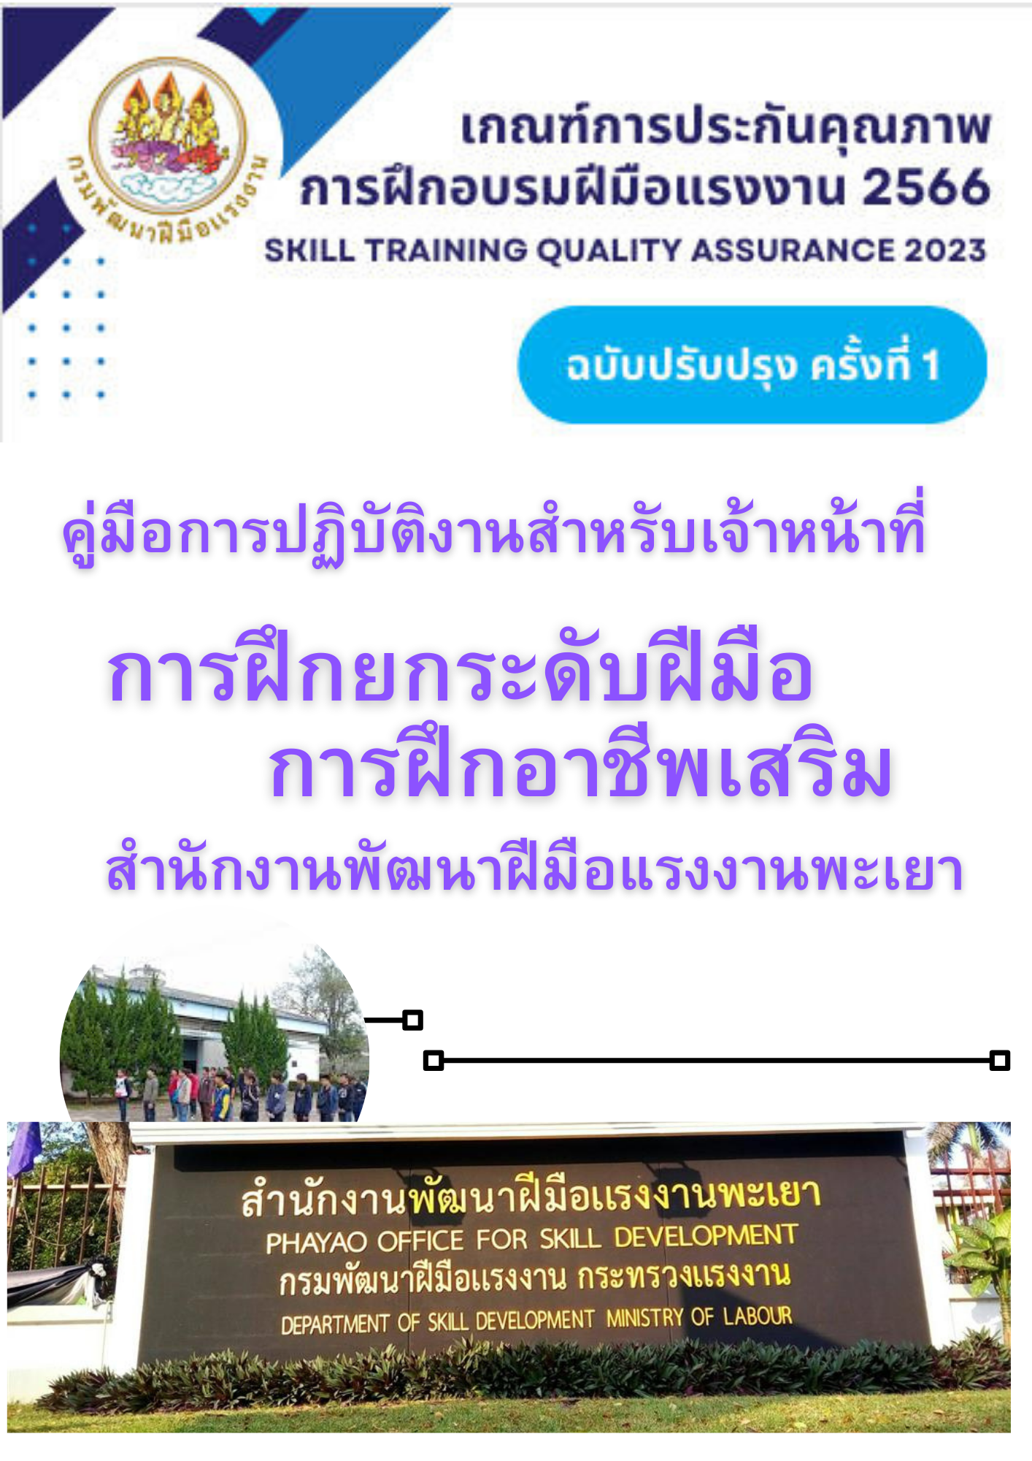

คู่มือการปฏิบัติงาน
การฝึกยกระดับฝีมือ การฝึกอาชีพเสริม สำนักงานพัฒนาฝีมือแรงงานพะเยา
1.วัตถุประสงค์
1.1 เพื่อให้ผู้รับบริการมีความรู้ความเข้าใจในกระบวนการฝึกยกระดับฝีมือ การฝึกอาชีพเสริม ของสำนักงานพัฒนาฝีมือแรงงานพะเยาได้อย่างถูกต้อง
1.2 เพื่อให้ผู้รับบริการสมัครฝึกอบรมการฝึกยกระดับฝีมือ การฝึกอาชีพเสริม ของสำนักงานพัฒนาฝีมือแรงงานพะเยาได้เข้าใจขั้นตอน ระยะเวลาสิ้นสุดของการฝึกยกระดับฝีมือ การฝึกอาชีพเสริม
2.ขอบเขต
คู่มือปฏิบัติงานการฝึกยกระดับฝีมือ การฝึกอาชีพเสริม นี้ครอบคลุมขั้นตอน การดำเนินการฝึกยกระดับฝีมือ การฝึกอาชีพเสริม ของสำนักงานพัฒนาฝีมือแรงงานพะเยา ตั้งแต่การสำรวจความต้องการและคัดเลือกหลักสูตรการฝึก การประชาสัมพันธ์การรับสมัครและแนะนำการฝึก การประกาศผู้ผ่านการคัดเลือกและขออนุมัติเปิดฝึก การเตรียมการฝึก การดำเนินการฝึก การรายงานผลการฝึกและการประกาศรายชื่อผู้ผ่านการฝึก การลงนามวุฒิบัตร และการดาวน์โหลดวุฒิบัตร
3.คำจำกัดความ
การฝึกยกระดับฝีมือ หมายความว่า การฝึกอบรมฝีมือแรงงานที่จัดขึ้นเพื่อยกระดับฝีมือ ความรู้ ความสามารถ รวมทั้งสร้างเสริมทัศนคติในการทำงานให้แก่กำลังแรงงาน ให้สามารถปฏิบัติงานได้อย่างมีประสิทธิภาพและประสิทธิผลมากขึ้น และทันสมัยต่อการเปลี่ยนแปลงของเทคโนโยลี
การฝึกอาชีพเสริม หมายความว่า กรฝึกอบรมฝึมือแรงงานที่จัดขึ้นเพื่อเพิ่มความรู้ ความสามารถในสาขาอาชีพอี่นนอกเหนือจากผู้รับการฝึกทำงานอยู่ตามปกติ หรือเหนือจากความรู้ที่ผู้รับการฝึกมีอยู่เดิม
“หลักสูตร” หมายความว่า หัวข้อวิชา เนื้อหา และวิธีการดำเนินการฝึกอบรมฝีมือแรงงาน
“ผู้รับการฝึก” หมายความว่า ผู้เข้ารับการฝึกอบรมฝีมือแรงงานของกรมพัฒนาฝีมือแรงงาน
“สถานที่ฝึก” หมายความว่า สถานที่ที่ผู้ดำเนินการฝึกจัดให้มีการฝึกอบรมฝีมือแรงงานให้แก่ผู้เข้ารับการฝึก
“การฝากฝึกในกิจการ” หมายความว่า การฝากฝึกในสถานประกอบกิจการหรือกิจการของการฝึกยกระดับฝีมือ การฝึกอาชีพเสริม
“ผู้อำนวยการ” หมายความว่า ผู้อำนวยการสำนักงานพัฒนาฝีมือแรงงานพะเยา
4. หน้าที่ความรับผิดชอบ
4.1 ผู้อำนวยการสำนักงานพัฒนาฝีมือแรงงานพะเยา อนุมัติการดำเนินการและลงนามในวุฒิบัตรดิจิทัล
4.2 เจ้าหน้าที่ฝ่ายพัฒนาฝีมือแรงงาน ประชาสัมพันธ์รับสมัครฝึก แนะนำการฝึก คัดเลือกผู้เข้ารับการฝึก จัดทำประกาศ จัดทำอนุมัติเปิดฝึก เตรียมการจัดฝึก ดำเนินการฝึก รายงานผลการฝึก
4.3 เจ้าหน้าที่ฝ่ายแผนงานและสารสนเทศ สำรวจความต้องการฝึก รายงานผลการฝึก จัดทำประกาศรายชื่อผู้ผ่านการฝึก เสนอให้ผู้อำนวยการลงนามวุฒิบัตรดิจิทัล
5. ขั้นตอนการปฏิบัติงาน
1. สำรวจความต้องการและคัดเลือกหลักสูตรการฝึก

2. ประชาสัมพันธ์การรับสมัครและประกาศรับสมัคร แนะนำการฝึก
2.1 ประกาศรับสมัคร
2.2 รายละเอียดการฝึก
2.3 แผ่นพับหรือ infographic
2.4 ใบสมัครฝึกอบรม
2.5. QR code หรือ link สำหรับการสมัครแบบออนไลน์

3. ประกาศผู้ผ่านการคัดเลือกและขออนุมัติเปิด ฝึก
3.1ประกาศรายชื่อผู้มีสิทธิ์เข้ารับการคัดเลือกให้เข้าฝึก
3.2 แบบประเมินความรู้พื้นฐาน
3.3 ประกาศรายชื่อผู้ผ่านการคัดเลือก
3.4 เอกสารอนุมัติและเอกสารประกอบการอนุมัติ

4. เตรียมการฝึก ( 7 วัน)

5. ดำเนินการฝึก ( ระยะเวลาการฝึก 3-30 ชั่วโมง ตามหลักสูตรฝึก)

6. รายงานผลการฝึก ประกาศรายชื่อผู้ผ่านการฝึก
6.1รายงานผลการฝึก
6.2 สรุปผลการฝึก
6.3 ประกาศรายชื่อผู้ผ่านการฝึก

7. ลงนามวุฒิบัตร ( 1 วัน)

8. ผู้สำเร็จการฝึก ดาวโหลดวุฒิบัตร (1 วัน)

7. เอกสารอ้างอิง
7.1 เกณฑ์ประกันคุณภาพการฝึกอบรมฝีมือแรงงาน 2566
8.แบบฟอร์มที่ใช้
8.1 แบบสำรวจความต้องการฝึกอบรม/ฝึกอาชีพ
8.2 ประกาศรับสมัคร
8.3 แผ่นพับหรือ infographic
8.4 ใบสมัครฝึกอบรม QA213

